Формирование культуры личности в образовательном процессе обучающегося, получающего рабочую профессию.
Монеткина Ольга Юрьевна
Педагог-организатор

В данной статье представлена практическая работа деятельности творческого коллектива POLITEH HEARTs из ГАПОУ АО «Архангельский политехнический техникум».
В современной системе среднего профессионального образования (СПО) подготовка квалифицированного рабочего требует не только освоения профессиональных компетенций, но и развития личности в целом. Внеклассное творческое занятие является важнейшим компонентом образовательного процесса, способствующим формированию гармонично развитого специалиста, готового к решению нестандартных задач и эффективной социализации.
Досуговая деятельность в работе с подростком, получающим рабочую профессию, должна быть выстроена в системе эстетических моментов, полезных для формирования эстетического вкуса, так как введение их всего лишь в отдельные эстетико-художественные ситуации не дает оснований для воспитания вкуса и эстетической культуры в целом. Отсутствие системы не содействует эстетическому гармоническому развитию.
Традиционно обучение рабочим профессиям фокусируется на формировании жестких навыков: умении работать на станке, выполнять сварочные работы, монтировать конструкции. Однако для успешной карьеры современному специалисту необходимы и гибкие навыки: креативность, коммуникабельность, умение работать в команде и критическое мышление. Внеклассная творческая работа выступает эффективным инструментом для их развития.
Дополнительное образование помогает подростку легче и быстрее проникнуться и прочувствовать эстетику культуры через массовые формы культурных мероприятий, где даже соревновательный процесс не ставит задачи для выявления лучших из лучших и не является проверкой творческих данных подростка. Это игра, которая помогает легко принять те правила, что вполне понятны и приемлемы для любого подростка. Конечно, социально-досуговые формирования для детей, которые посещаются подростком именно для понимания и воспитания в себе эстетической культуры, легко помогают её формированию. Также в этом участвует школьное образование и профессиональное образование гуманитарного направления. И если колледжи культуры, музыкальные колледжи, педагогические колледжи и т.д. особо не нуждаются в пояснительной части необходимости дополнительного образования, то колледжи и техникумы, где обучающийся получает не только среднее образование, но и рабочую профессию, не всегда способны вовлечь подростка в культурную творческую деятельность. Часто педагог-организатор или педагог по воспитательной работе не может найти правильный подход к такому обучающемуся, давя на него, либо своим авторитетом, либо простой необходимостью его участия в том или ином мероприятии. Подросток, получающий рабочую профессию, иногда не может, а иногда не желает понимать, для чего ему культурное просвещение и эстетическое воспитание: он не видит в этом практического применения в обычной жизни и в своей профессии. Вот для таких ребят необходима особая организация творческой деятельности, которая сможет обеспечить им возможность самовыражения, раскроет творческий потенциал и поможет в формировании эстетического восприятия культуры.
В каждом техникуме или колледже есть студия, кружок или объединение, та база, где обучающиеся встречаются для внеурочной досуговой деятельности. Это эффективный инструмент для развития студентов и реализации их потенциала. Сцена помогает раскрыть все потаённые таланты и направить эту энергию в русло созидания и творения.
Выступление на сцене, хотя и кажется далеким от задач студента рабочей специальности (сварщика, автомеханика, повара), на самом деле является серьёзным инструментом для его профессионального и личностного роста. Это не просто развлечение, а интенсивный тренинг гибких навыков, которые сегодня ценятся работодателями не меньше, чем умения профессиональные.
- Преодоление страха.
Для многих людей выступление перед публикой — один из самых сильных страхов. Студенты рабочих специальностей часто представляют свою будущую деятельность как сугубо прикладную, "в тени", где общение минимально. Выступление на сцене заставляет их выйти из зоны комфорта.
Успешно пройдя через волнение, выучив сложный текст или исполнив номер, обучающийся получает мощный прилив уверенности. Эта уверенность переносится и на профессиональную сферу: ему становится проще задавать вопросы мастеру, отстаивать свое мнение по технологии работы или предлагать что-то новое в работе.
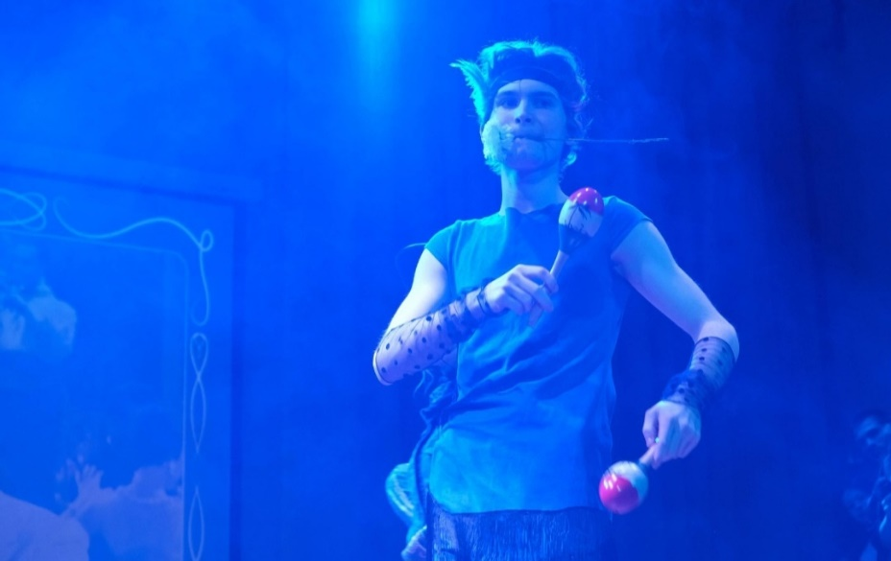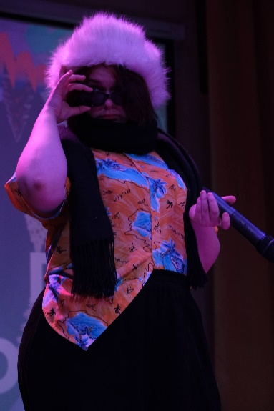
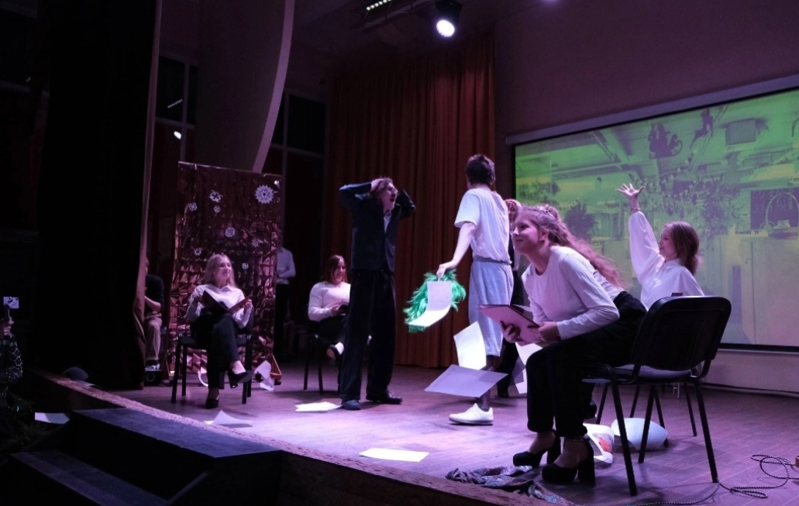

ГАПОУ Архангельский политехнический техникум. Творческий коллектив POLITEH HEARTs. Новогоднее мероприятие «Новый год наоборот» 2026 г.
- Коммуникативные навыки

На сцене нет возможности спрятаться. Все внимание приковано к выступающему. Это учит контролировать язык тела, голос, интонацию и зрительный контакт.
Эти навыки напрямую применимы в работе. Когда такому специалисту придется объяснять клиенту суть поломки, докладывать о проделанной работе начальнику или проводить инструктаж для новичка, он сможет сделать это четко, уверенно и убедительно.
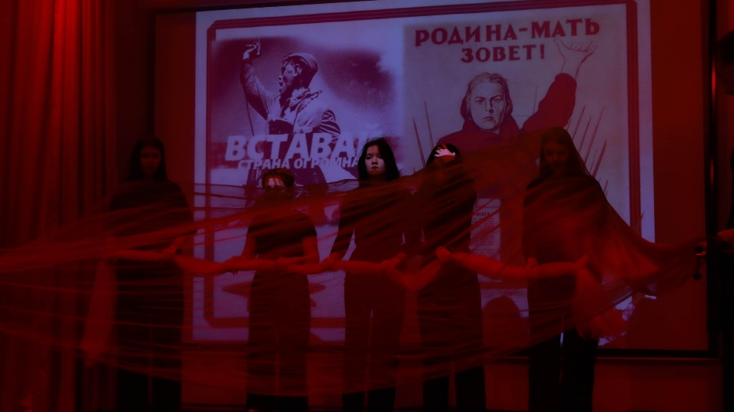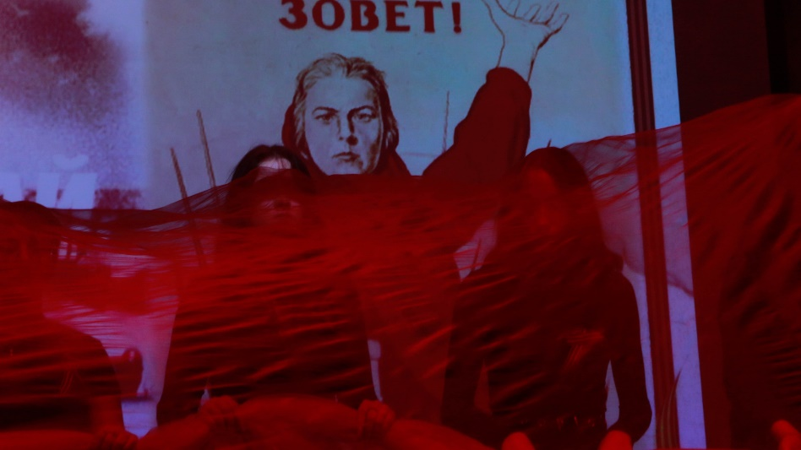
ГАПОУ Архангельский политехнический техникум. Творческий коллектив POLITEH HEARTs. Литературно-театрализованная композиция ко Дню Победы 2024 г. «Память о войне нам стихи оставляют...»

- Стрессоустойчивость. Риск ошибок.

Сцена — среда непредсказуемая, это контролируемый стресс. Может забыться строчка песни, сломаться реквизит, упасть микрофон. Выступающий должен мгновенно отреагировать, не растеряться и продолжить выступление. Публичное выступление перед незнакомой аудиторией — одна из самых распространенных фобий. Преодоление этого страха дает мощный психологический эффект.

В реальной рабочей ситуации специалист, имеющий сценический опыт, с большей вероятностью сохранит хладнокровие и найдет решение, вместо того чтобы паниковать.
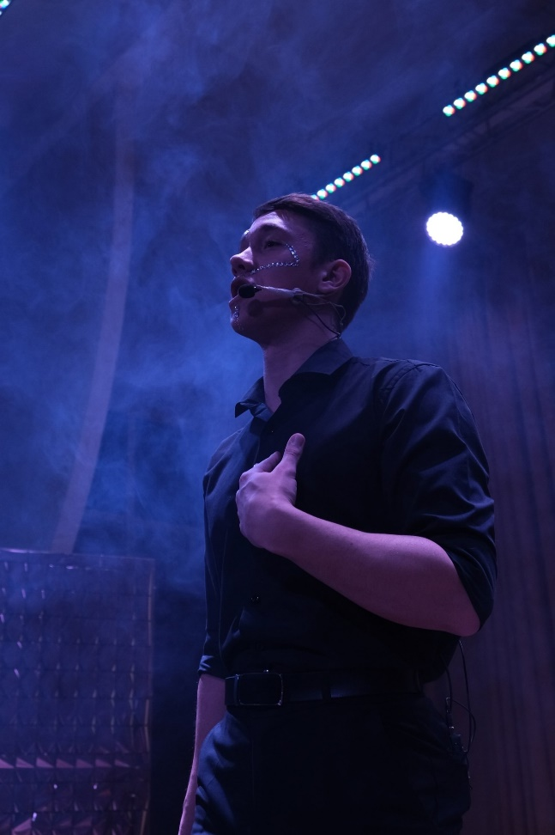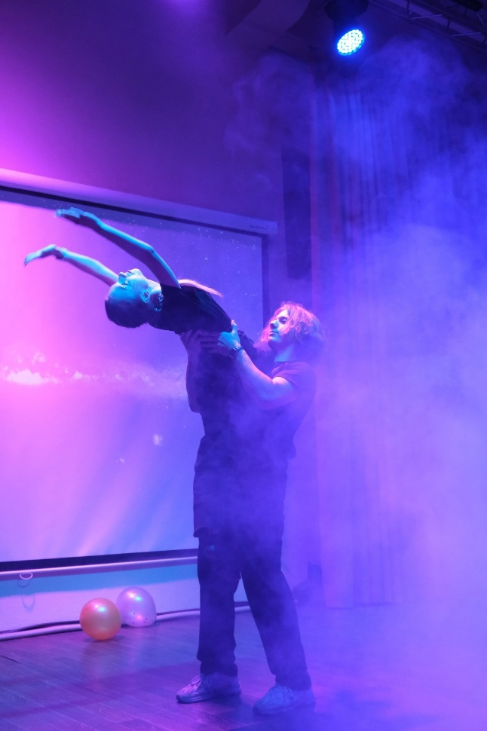
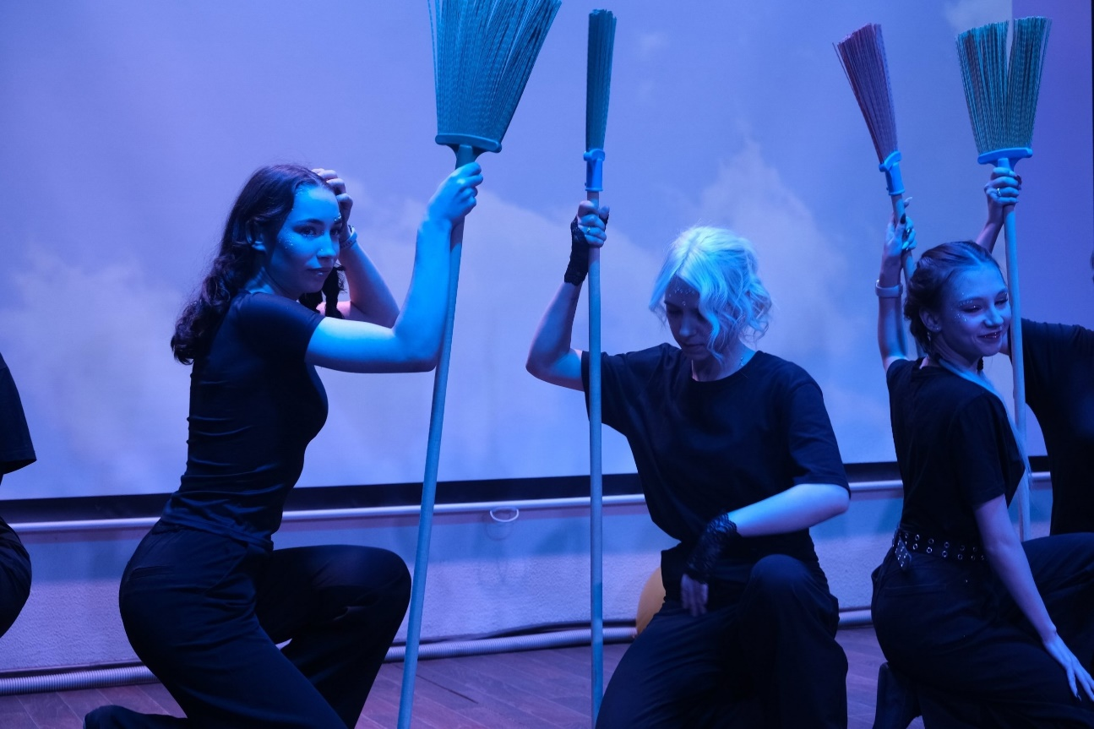
ГАПОУ Архангельский политехнический техникум. Творческий коллектив POLITEH HEARTs. Новогоднее мероприятие. Капустник-фэнтези «300 лет тому вперёд...» 2025 г.

- Эмоциональный интеллект

Чтобы сыграть роль или донести эмоцию через песню, нужно понимать чувства своего персонажа и уметь вызвать отклик у зрителя. Это развивает способность сопереживать и понимать других людей.

Повышенный эмоциональный интеллект помогает лучше выстраивать отношения в коллективе, избегать конфликтов и находить общий язык с коллегами и руководством. Понимание эмоций другого человека делает специалиста более эффективным в командной работе.
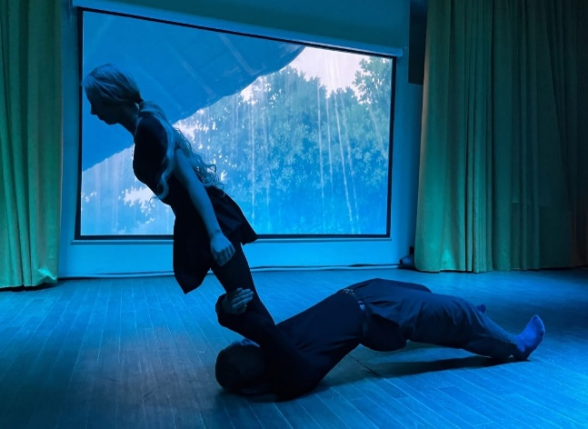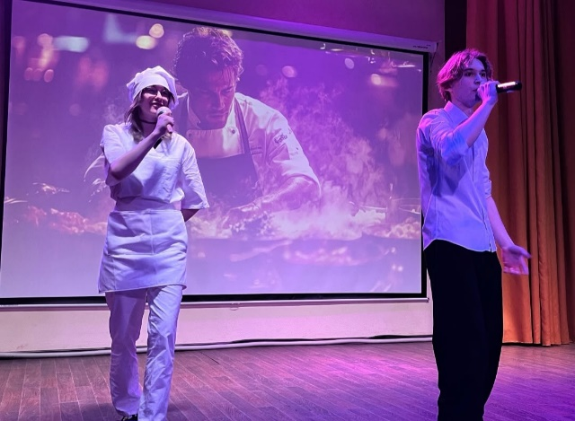
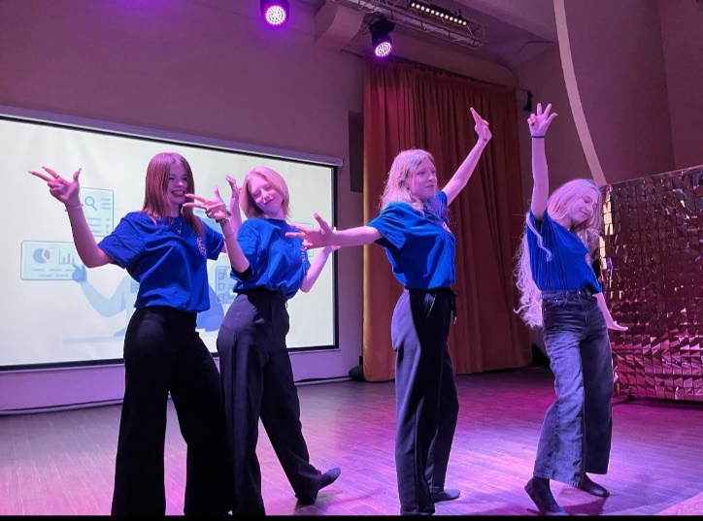
ГАПОУ Архангельский политехнический техникум. Творческий коллектив POLITEH HEARTs. Торжественное награждение победителей и призёров конкурса Профессионального мастерства.
- Креативность

Творческая подготовка номера заставляет мозг работать в нестандартном режиме. Поиск оригинальной идеи для выступления тренирует способность находить креативные подходы к решению задач.

Для рабочего это может означать предложение по оптимизации рабочего процесса, новый способ использования инструмента или оригинальное решение технической проблемы. Выступая на сцене, человек учится не бояться предлагать и отстаивать свое видение.

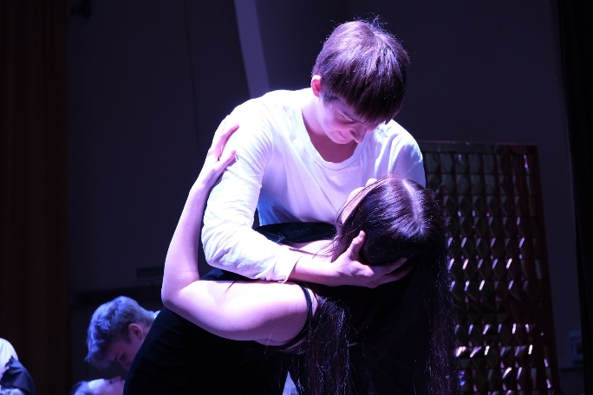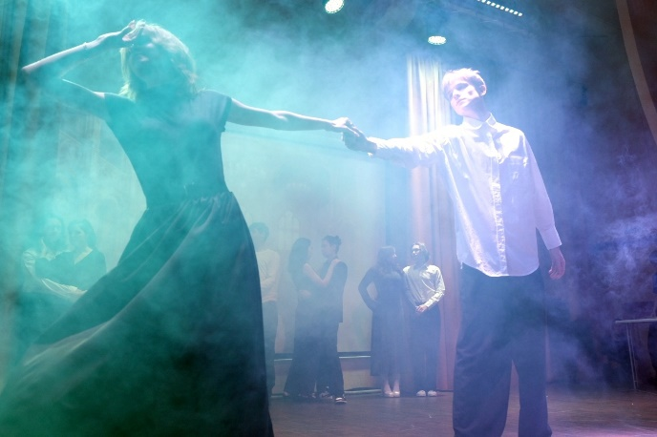
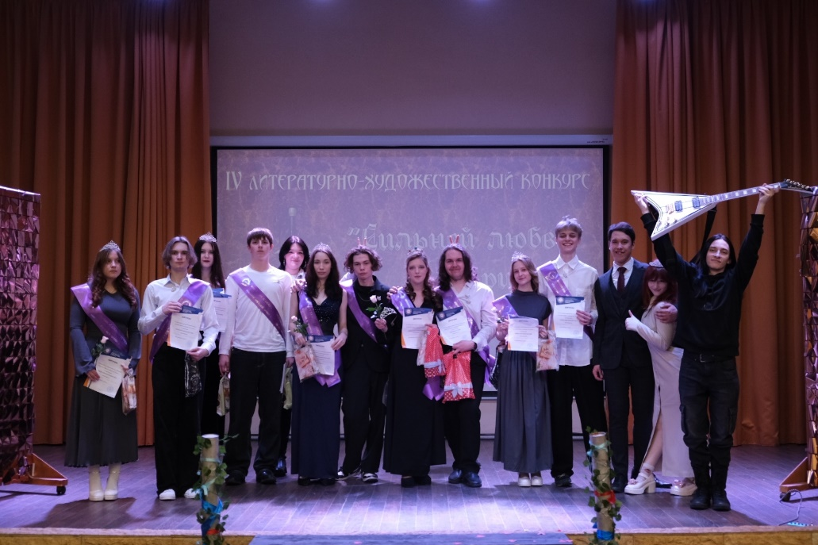
ГАПОУ Архангельский политехнический техникум. Творческий коллектив POLITEH HEARTs. IV литературно-художественный конкурс «Сильней любви в природе нет начала…»
Таким образом, сцена выступает в роли безопасного полигона, где можно отработать жизненно важные навыки. Студент, который не боится сцены, не будет бояться и сложностей на своем рабочем месте. В совокупности эти навыки превращают узкопрофильного специалиста в универсального профессионала, способного не только качественно выполнять свою работу, но и эффективно общаться, решать проблемы и быть ценным членом команды.

